榆林跨断层流动水准监测场地基本情况
场地名称 | 榆 林 | 所跨断裂断层 |  |  |  | 鲜水河断裂带—磨西断裂
所在地 | 康定新城康定县以北 |  |  |  | 标石类型 |  |  | 基岩点 |  | 年测周期 |  | 12期
坐标  （度） | （A）29°58′12.0″ 101°58′09.0″ （B）29°58′12.0″ 101°58′07.0″  （C）29°58′09.0″ 101°58′04.0″ （D）29°58′07.0″ 101°58′01.0″ |  |  |  |  |  |  |  | 海拔高程(m) |  | 1294，1291  1289，1289
建设单位 | 四川省地震局测绘工程院 |  |  | 监测单位 |  |  | 四川省地震局测绘工程院
起测时间 | 2014年4月 | 资料变更 | 无。
场地概况 | 在四川省境内，鲜水河断裂带是现今活动十分强烈的地震带，自公元1700年以来，历史地震较为活跃。对于康定段（康定—磨西—田湾段），自公元1700年以来发生了1725年8月1日康定色拉哈7.5级、1786年6月1日康定磨西7.8级，最近一次地震为1955年4月14日折多塘7.5级地震。鲜水河断裂带中北段，如1973年炉霍至1981年道孚最短的地震间隔时间为8年，北段与南段的最短间隔时间，如1955年折多塘至中1973年炉霍为18年。综上所述，中南段明显缺震，从基础研究来说，康定—磨西断裂可能潜伏着发震的概率较大。  A—B为100m，8测站；B—C为180m；40测站；C—D为120m，4测站。
地质概况 | 根据四川省1:20万地质图、四川省地震局地震地质队，1989年鲜水河活动断裂带1：5万活断层填图和中国地震局地质研究所，2011年雅安市主要活动断裂调查与填图资料给出，鲜水河断裂带南段的康定磨西断裂，为鲜水河断裂带的中南段，即康定—磨西段。断层在康定新榆林，主要为前震旦纪（γδ2）花岗闪长岩中的断层，沿断层出现二迭纪灰岩地层，沿断层走向呈挤压透镜体分布，断层产状较陡，为高倾角压扭性为特征。地表形迹十分清晰，断层沟槽，断错冲沟、水系、山脊等地貌。1786年康定磨西7.8级地震就是发生在康定—磨西断裂上，震中在康定至磨西一带。康定—磨西断裂由于构造岩破碎及第四纪地层的复盖，确切断层面未直接出露，只能根据地貌及构造破碎带和岩石挤压密集节理带或挤压面，给予确定主破裂通过位置。在新榆林位置，断层地层为二迭纪（P）浅灰色薄层灰岩、片岩、千枚岩、大理岩、板岩、夹变质玄武岩，东盘地层产状北10º东，倾向北西，倾角85º。西盘灰岩见小断面，断层产状北20º西，倾向北东，倾角88º，断层破碎带宽约100米左右。二迭纪地层岩石挤压变形，见多个挤压面，显示断层活动的压扭性质。
备注 | 2014年6月正式上报观测成果；监测周期为最新测量周期。
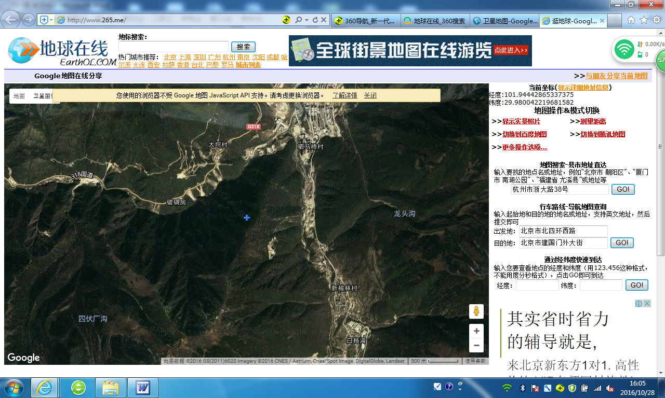
新榆林村
断层：N20°E/NE∠88°

A
B
C
破碉房
榆林水准
D
G318
1000m
地图比例尺
驷马桥村
白杨湾
G318
大坪村
龙头沟
四伏厂沟
康定市
榆林跨断层流动水准监测场地卫星图

